Водка «Живая Водица»
Выдержанная Классическая

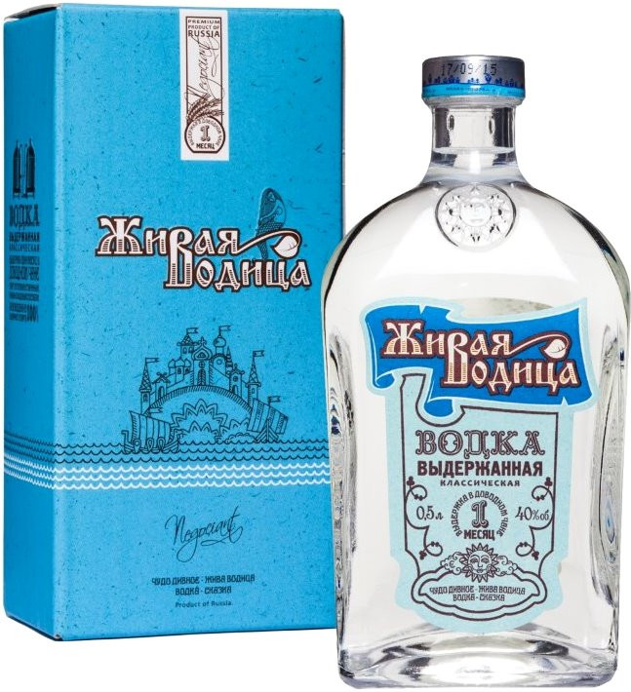
Страна: Россия
Производитель: Иткульский Спиртовой Завод (по заказу ООО ТД «Шампанские вина» г.Архангельск)
Категория: водка классическая
Сырьё: спирт категории «Люкс»
Крепость: 40 % об.
Особенность: выдержка 30 суток в медном чане для гармонизации напитка.
Аромат: освежающий, с тонкими нотами свежего пшеничного хлеба
Вкус: деликатный, не спиртуозный, с оттенками свежескошенной травы в послевкусии
Температура сервировки: 4-6°С
Гастрономия: в чистом виде, со льдом, в составе коктейлей или в сопровождении горячих закусок и блюд из рыбы или мяса.

